Особенности логистического обеспечения в

строительно – коммерческой деятельности
Логистическое обеспечение должно быть направлено на весь строительный цикл - от проектирования до реализации продукции на рынке недвижимости. Необходимым условием осуществления логистического обеспечения является логистизация строительно-коммерческой деятельности - это означает, что строительство рассматривается с позиций потоковой концепции, с позиций потока - движения и динамики. Следовательно, строительный цикл есть своеобразная логистическая система, а этапы этого цикла - логистические звенья.
Иными словами, логистизация готовит строительное производство к восприятию логистического обеспечения, создает условия для оптимизации строительного потока.
Поскольку строительство, с точки зрения логистики, есть совокупность потоков - финансовых, материальных, трудовых, информационных и др., - то логистическое обеспечение предусматривает оптимизацию всего строительного цикла. В настоящее время строительные потоки приобрели научный смысл как объект логистической системы управления строительно-коммерческой деятельностью.
Специфика строительного производства определяет содержание и структуру логистического обеспечения.
Отраслевыми особенностями, которые влияют на логистику строительства и, в частности, на его логистическое обеспечение относятся:
_ цель строительства - воспроизводство основных производственных и непроизводственных фондов;
_ готовая строительная продукция как товар выступает в форме недвижимости;
_ строительная отрасль имеет сложную структуру, которая обусловлена ее межотраслевым характером;
_ строительная продукция, т.е. недвижимость, используется в качестве средств производства и предметов потребления;
_ длительный производственный цикл и соответственно большой объем незавершенного строительства;
_ необходимость развитой инфраструктуры и видов обеспечения строительного производства, значительный объем подготовительных работ;
_ качество строительной продукции и эффективность строительно-монтажных работ в значительной мере определяются проектом;
_ высокая диверсификация строительной продукции на уровне, близком индивидуальным потребностям заказчика;
_ влияние природных факторов, рельефа местности и окружающей застройки на организацию строительных работ;
_ неподвижность и территориальная закрепленность (локализация) строительной продукции, высокое влияние факторов сезонности, разброс объектов на обширной территории;
_ высокая ресурсоемкость (трудоемкость и материалоемкость) строительного производства;
_ необходимые для строительства финансовые средства принимают форму капиталовложений - инвестиций;
_ высокий уровень иммобилизации ресурсов в незавершенном строительном цикле;
_ необходимость производственно-технической комплектации;
_ зависимость от архитектуры, дизайна и эстетического оформления экстерьера и интерьеров;
_ разнообразие видов надзора и инспекций за ходом строительно-монтажных работ.
Особенности строительного производства определяют процесс материалопотребления и движения экономических потоков на объекте и вне его, а также до и после выполнения работ.
Все это является исходными условиями для логистизации строительства и формирования строительной логистики.
Особо важную роль в строительстве играют инвестиции, которые выполняют роль логистического потенциала - импульса, приводящего в движение все составляющие строительного цикла.
Поэтому вопросы инвестиций в строительство с позиций логистики должны рассматриваться как многоканальные инвестиционные потоки.
Инвестиционная привлекательность данного региона определяется следующими факторами:
1) благоприятное земельное законодательство, регулирующее право собственности на землю;
2) включение земли в коммерческий оборот как предмета купли-продажи или залога;
3) правовая защита инвестиций и интересов инвесторов;
4) целенаправленная система кредитования коммерческими и ипотечными банками юридических и физических лиц под гарантии собственников земли, в том числе государства;
5) благоприятная конъюнктура рынка недвижимости;
6) высокая экономическая активность юридических и физических лиц в сфере производства и обращения;
7) недеформированная конкуренция на рынке инвестиций, подрядов и заказов на оборудование и материалы для строительного производства;
8) гарантированный уровень прибыли (дивидендов) на вложенный капитал и свобода ее перемещения и использования;
9) защита (страхование инвестиций и прибыли от инфляции и инфляционных ожиданий;
10) соблюдение отраслевых (по видам строительной продукции) сроков окупаемости и норм эффективности капитальных вложений.
Перечисленные факторы определяют условия свободной циркуляции инвестиционных потоков.
Для логистизации строительства требуется определенный, достаточный по величине, логистический потенциал в форме инвестиций. Такой потенциал должен создаваться при активном участии государства.
Место и роль логистического потенциала строительства в макроэкономике представлено на рис.6.
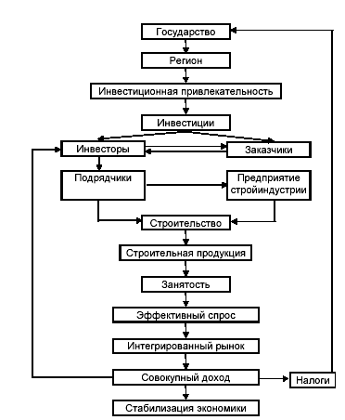
Рис. 6 Место логистического потенциала строительного производства

Таким образом, необходимым и достаточным условием логистизации является формирование потока, поскольку логистика отражает движение и динамизм экономических процессов.
Многообразие форм движения позволяет интерпретировать поток в широких пределах, поскольку любые изменения в пространстве и во времени есть движение.
В строительном производстве выделяются следующие потоки:
1) поток (движение) объекта от замысла (проекта) и до готового продукта;
2) изменение (движение) объекта на строительный площадке от нуля и до готового объекта “под ключ” - строительной готовности;
3) материальный поток строительных материалов, направляемых на объект (материально-техническое обеспечение);
4) поток готовой строительной продукции как недвижимости в форме смены собственника.
Определяющими параметрами являются начальная и конечная точки потока и его траектория, что в целом образует логистическую цепь. Поэтому в зависимости от цели управления устанавливаются границы потока. В представленном перечне полную логистическую цепь образует первый поток, но для эффективного управления целесообразно выделить следующие укрупненные звенья логистической системы (ЗЛС):
ЗЛС₀ - формирование инвестиционного фонда;
ЗЛС₁ - изыскательские работы;
ЗЛС₂ - проектирование;
ЗЛС₃ - материально-техническое снабжение и комплектация;
ЗЛС₄ - нулевой цикл;
ЗЛС₅ - производство строительной продукции: возведение объекта - строительно-монтажные работы, реконструкция и т.п.;
ЗЛС₆ - продажа (реализация) строительной продукции - готового объекта на рынке недвижимости.
Все звенья логистической системы (ЗЛС) как подсистемы, выполняя свои функции, “работают” на общую цель – завершить объект, реализовать его на рынке недвижимости и возместить производственные затраты. Содержание “входов” и “выходов” ЗЛС в строительстве кратко представлено в таблице.
Особое место в системе обеспечения занимает логистическое обеспечение строительства, а точнее - производственно- коммерческой деятельности в строительстве, поскольку логистика охватывает весь комплекс работ от нулевого уровня и до реализации (продажи) готового объекта.
Основные звенья в логистической цепи производственно-
коммерческой деятельности строительства
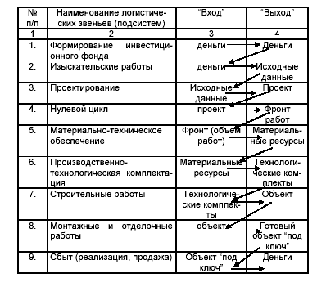
Более того, логистика выполняет системообразующую функцию, объединяя все виды обеспечения в единый инфраструктурный комплекс - обеспечивающую систему.
Логистическое обеспечение непосредственно взаимодействует с маркетинговым обеспечением, ибо последнее поставляет необходимую информацию о рынке - маркетинговую информацию.
Данное положение обусловлено тем, что логистика управляет материальным потоком и процессом товародвижения - от снабжения до сбыта - в рыночной среде, включая рынки подрядных работ и инфраструктурные рынки.
Логистическое обеспечение определяет логистический подход к организации и управлению производственно-коммерческой деятельностью в строительстве, а поэтому играет самостоятельную роль, образуя соответствующее направление в логистике - строительную логистику.
Логистическое обеспечение предусматривает логистизацию всех видов обеспечения и через логистической менеджмент воздействует на управляемый процесс. Логистическое обеспечение выступает как концептуальная система, а логистический менеджмент преобразует ее в совокупность реальных команд управляющих воздействий. Изложенные соображения иллюстрируются схемами (рис.7 и 8).

